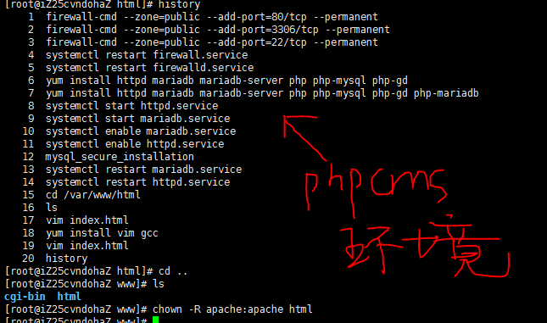

注：模拟环境为阿里云下虚拟主机centos7.0+

图上为搭建phpcms环境的指令过程。

phpcms所放目录为/var/www/html/

wordpress搭建完整教程

https://www.zhihu.com/question/19760722